Lektion 8 - (19 feb) - ML Pipelines: Struktur & Automatisering (Teori)

Deadline: Fredag 20 Februari

Syfte
Att bygga en komplett Deep Learning-pipeline i PyTorch som hanterar data-loading, träning och utvärdering på ett modulärt och versionerat sätt. (Vi behöver alltså inte använda biblioteket Pipeline från sklearn)

Dataset
Ni kan använda ett valfritt dataset som ni hittar (förslagsvis på Kaggle). Jag rekommenderar CIFAR-10.

Krav
- PyTorch-struktur: Implementera en lösning med anpassad Dataset, DataLoader och en nn.Module.
- Versionshantering: Använd DVC för att spåra datasetet (ladda inte upp rådata till Git).
- Experiment: Genomför minst tre experiment med olika hyperparametrar.
- Reproducerbarhet: Hela flödet ska startas via main.py.

Inlämningschecklista för rättning
- [ ] Innehåller repot .dvc-filer men ingen rådata?
- [ ] Finns en README med en tabell över de tre experimenten (parametrar vs resultat)?
- [ ] Är koden uppdelad i logiska moduler (t.ex. model.py, dataset.py, train.py)?

Tips! Gör en Notebook med experiment, gör kanske 3 st. Gör EDA och visualisering (inget krav), ca 1-3 av varje klass. När vi har gjort modellerna kan vi printa ut ”här var bra modeller”, ”här var dåliga”, ConfusionMatrix.
EDA, visualisering och experimenten i notebooken men själva produktionskoden i .py-filer. Du importerar sedan dem till notebooken.

För ett projekt har man oftast en notebook.

Du kan ha en model.py eller models.py där du har funktioner, där du kan skicka in parametrar.

Syfte: Sätta modellbyggande i kontext, få en känsla av processen av att bygga en modell och att det finns många saker som påverkar en modell.

Ofta importerar man till notebooken, men man brukar inte extrahera.

Ha t.ex. Part 1 - Evaluation, Part 2
Inspiration till notebooken är assignment 6, L6. Plottar är bra.

Man kan importera modellerna och köra eval()?

Lägg projektet i en folder som du zippar.

Vi ska skapa en funktion där vi har parametern config. Vi gör lite olika experiment genom att köra funktionen med olika parametrar.

Man kan spara sin modell med pickl?

Code_along L8
Vi ska bygga en pipeline med scikit-learn. En pipeline är en serie av steg, t.ex. training-pipeline, en preprocessing-pipeline. Det finns ett bibliotek som heter pipeline.

Man kan ha pipelines på olika ställen och för olika syften. Ofta har vi en i preprocessing, som t.ex. standardisering, transformering och reshaping, men även för träning. I förra uppgiften hade vi t.ex en pipeline för DVC.

En pipeline kan ligga inuti en annan pipeline och är ganska vanligt i avancerade modeller. Man kallar det för nästlade pipelines.

En pipeline är en transformer + estimator, vilket betder att den kan användas som ett steg i en annan pipeline. Inre pipeline t.ex. preprocessing och yttre pipeline = modell.

I scikit-learn finns det i princip två sorters objekt:
Transformer < ett objekt som förändrar data. Den har oftast metoderna: fit(), transform(), fit_transform(). T.ex. StandardScaler() - skalar siffror. OneHotEncoder() - kodar text, PCA - reducerar dimensioner.

Input: X
Output: nytt X

Estimator < Ett objekt som lär sig att göra prediktioner. Den har:
fit()
predict()

LogisticRegression, RandomForestClassifier, SVC.

Input: X, y
Output: modell

Pipeline < En Pipeline kombinerar flera steg till ett objekt, t.ex;
Pipeline([
("scale", StandardScaler()), # transformer
("clf", LogisticRegression()) # estimator
])

Task 1 - bygga vår Pipeline
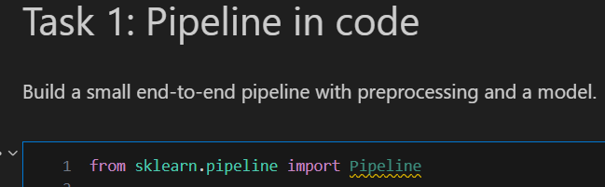

Pipeline() är en klass som tar parametern steps (tuple). Här bygger vi en Pipeline där vi sätter ihop preprocessingsteg och skapandet av vår modell till en körning. Då blir det väldigt enkelt att återskapa samma flöde.

Istället för att först skala datan manuellt och sedan träna modellen separat, gör pipelinen allt i ett enda objekt:
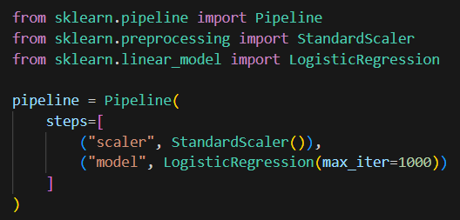
Vi sätter max_iter=1000 för att den inte ska iterera i oändlighet.

as_frame=True gör att:
data.data blir en pandas DataFrame
data.target blir en Pandas Series

För text gör man ofta mycket preprocessing, till skillnad från bilder/pixlar, som är ganska enkla.

Nu har vi skapat vår Pipeline!

Vi laddar in Iris dataset och splittar vår data i train/test:
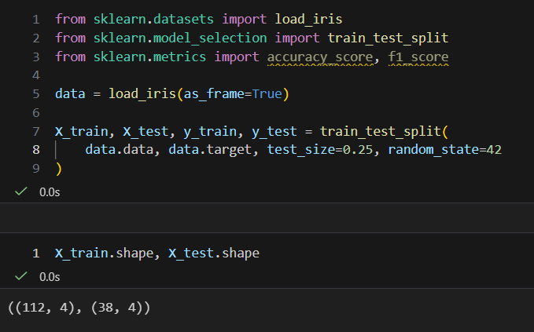

Titta på assignment L4 för utförlig EDA på Iris dataset, om du inte vill göra om den i denna övning.

Vi tränar vår modell med Pipelinen:
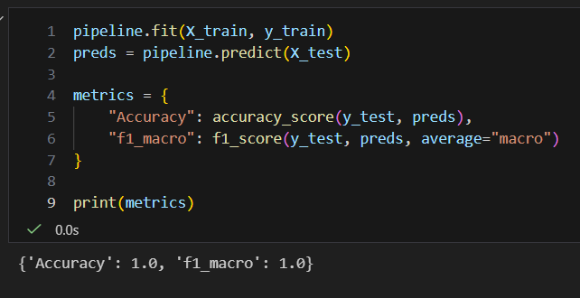

Återanvända samma Pipeline till flera olika typer av data?
Om man har två olika typer av data, kan man köra samma pipeline på dem och i pipeline säga att ”om datan ser ut så här - gör så här”.

Om featuren är en siffra - gör det här, om featuren är en text - gör så här (t.ex. från Taxi prediction där vi hade kategoriska och numeriska kolumner.

transformer är one-hot encoding om kolumnen är ketegorisk..

ColumnTransformer
Är en komponent som samlar flera transformers, applicerar dem på olika kolumner, bygger ett nytt dataset.

ColumnTransformer i sklearn.compose = Ofta kombineras ColumnTransformer med Pipeline.

En flagga är oftast en parameter som ändrar beteende, t.ex.:
shuffle=True
normalize=False
reminder=”passthrough”

Task 2: Automatisera träning
Vi vill bygga en funktion för träning.

Generalilserbar funktion - den kommer att bli köttig, men du kan t.ex. ha subfunktioner i den, t.ex. en för regressionsproblem och en för klassifikationsproblem, för att göra den mer strukturerad/läsbar. Men, om nyttan blir stor av att funktionen fungerar så kan det vara värt det.

Om vi har byggt en backend, api, kan man ofta skicka in olika parametrar. Men då kanske man också vill skicka in blaj, och man har något som heter ”params”. Det kan man använda för att göra en generaliserbar Pipeline, men den blir kanske inte maximalt användbar, eftersom användaren tvingas hålla koll på och skicka in alla separata steg själv.

Vi gör en så generaliserbar modell så att vi inte egentligen får hjälp med någonting!

config
Man skulle kunna ha config som en parameter till en funktion. config är en variabel där vi samlar alla inställningar på ett ställe och man behöver bara ändra config-filen/dict istället för att leta i hela koden om man behöver göra ändringar.

Du kan ha olika configs, t.ex.:
dev_config
prod_config
test_config

Exempel:
config_dev = {”debug”: True}
config_prod = {”debug”: False}

I maskininlärning och Experiment i ML ändrar du ofta:
learning rate
batch size
antal lager
regularisering

Config gör experimenten kontrollerade.

Det stora jobbet med MLOps är att en modell som ligger i en notebook någonstans ska kunna användas i ett större sammanhang.

Vi gör en generaliserbar funktion:
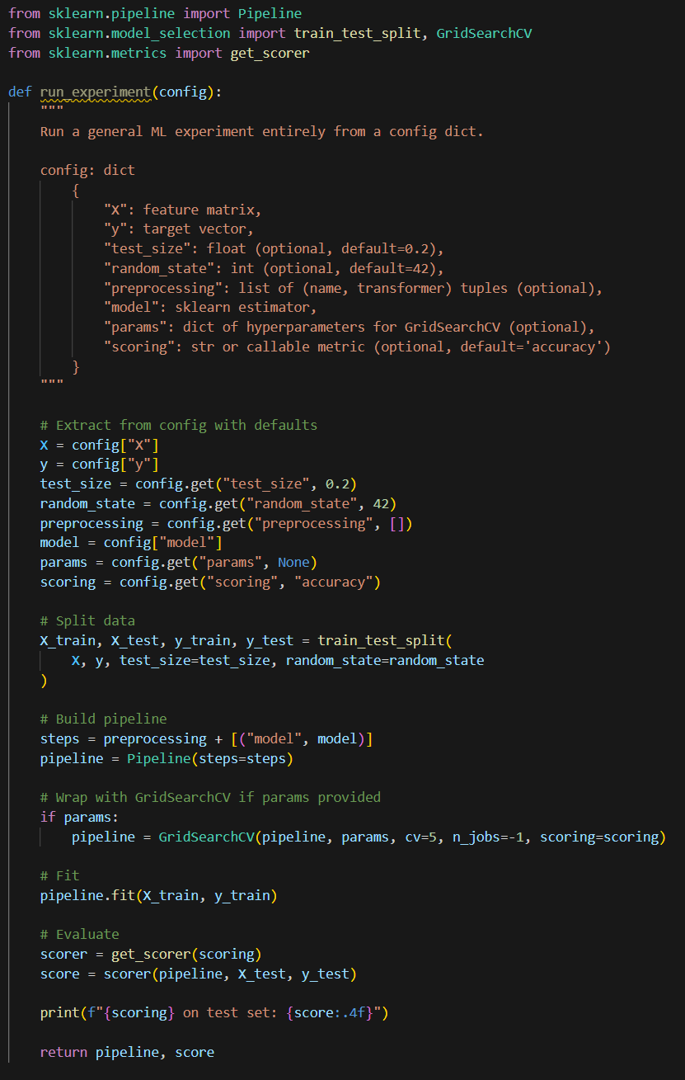

I Evaluate har vi använt oss av sklearns get_scorer() för att räkna ut performance. Tidigare har vi importerat en metric (f1-score, accuracy), samt att vi brukar köra en CofusionMatrix.

Det som händer i denna funktion är samma som vi gjorde längst upp:
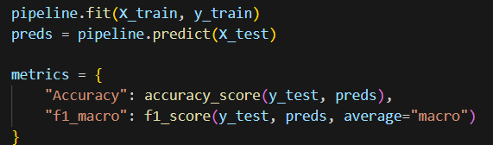
men denna funktion är generaliserbar.

Vi sätter ofta config i en loop, t.ex. om vi vill ändra

